# 重构项目部署

以base-data为荔枝

SVN地址：

文档地址  
https://dev/svn/damaichang2.0/trunk/doc_share  
重构代码SVN地址：  
https://dev/svn/damaichang2.0/trunk

老代码分支  
https://dev/svn/wuyierp/branches/20151224

可以通过《系统重构新旧工程对照表》文档看看我们新子系统的规划

## 1、环境配置

1、开发环境：Eclipse、jetty 6.1.26、JDK1.7、Maven

1.1、在Eclipse中安装JDK1.7（Z:\JDK\ jdk-7u80-windows-x64.exe）

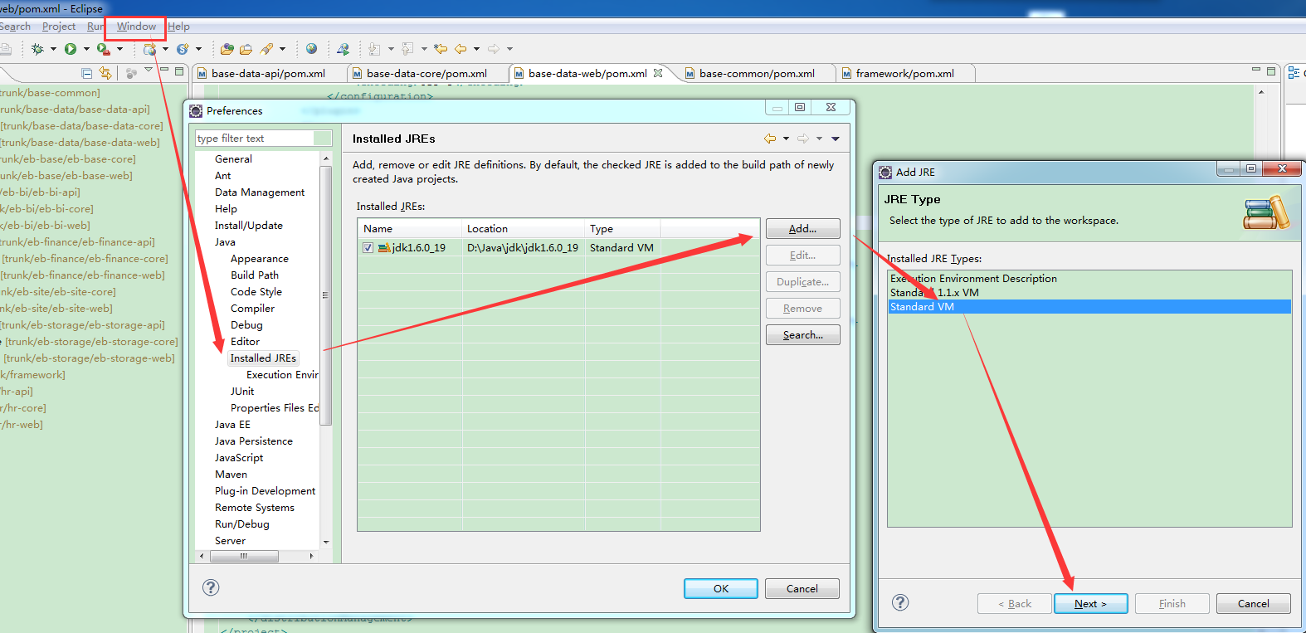

1.2.1、设置Maven（Z:\soft\ apache-maven-3.2.3-bin.zip）

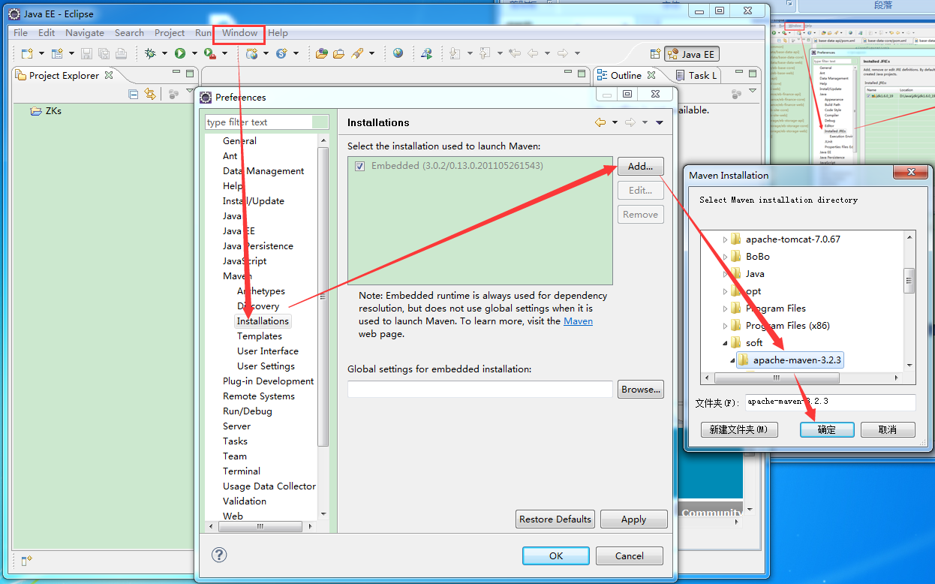

1.2.2、设置settings（Z:\soft\ settings.xml）

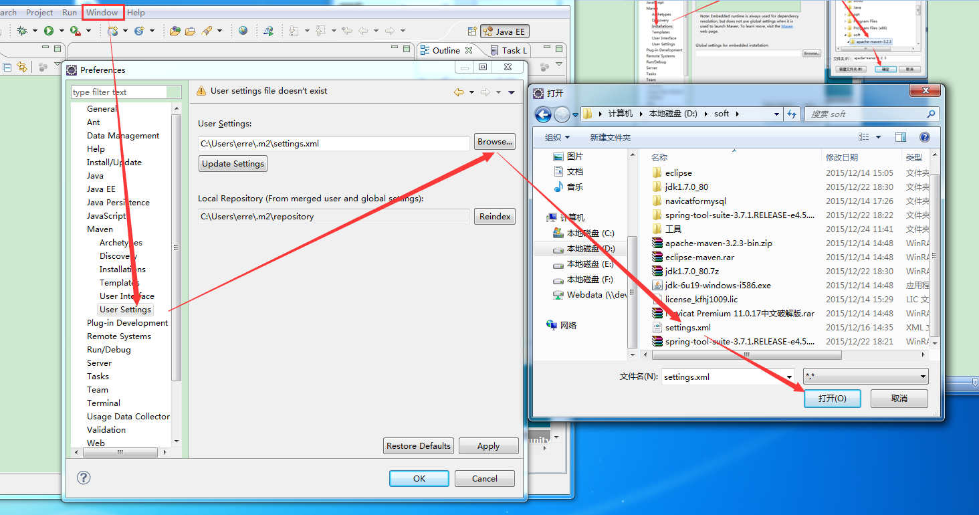

## 2.下载代码

base-data由base-data-api、base-data-core、base-data-web组成

其中base-data-web依赖base-data-core 和framework  
base-data-core依赖base-data-api和base-common

那么下载base-data-web、framework、base-data-core、base-data-api、base-common  
注意 为了便于我们开发：我们不以base-data下载，而只下载里面base-data-web\ base-data-core\ base-data-api所以把他们base-data与里面工程的关系给注释了：  
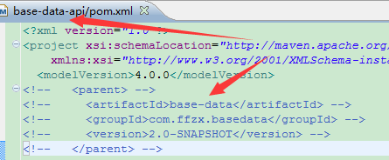

查看pom.xml如果还需要其他的请继续下载

## 3.工程呈现，便于开发

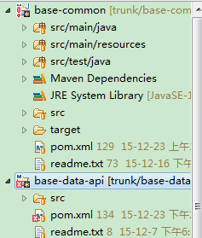

3.1、选中工程右击=》Configure =》Convert to Maven Porject  
 工程就会变成上面base-common的呈现方式（接着执行2.2）

3.2、如果还是下面base-data-api这种呈现方式，那么继续：  
 3.2.1、解决pom.xml上面的报错  
 3.2.2、选中工程右击=》Properties 如图：  
 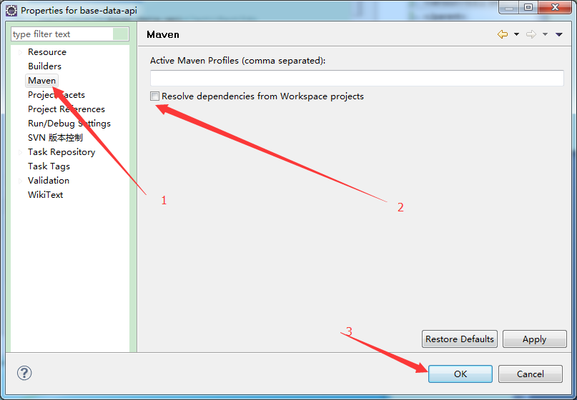

3.2.3、如果还是不行？请继续2.1和2.2的步骤（2.2的时候是重复把选择框选中和取消，但记着除了base-common,其他工程最终是不选的亲）。

3.3、把所有你要的工程全部转换吧！亲！

## 4、启动项目

好像就是没是 就一级一级的jar安装好就启动web

1、安装所有相关工程  
pom.xml 右击=》Run As =》 Maven install  
2、启动web

